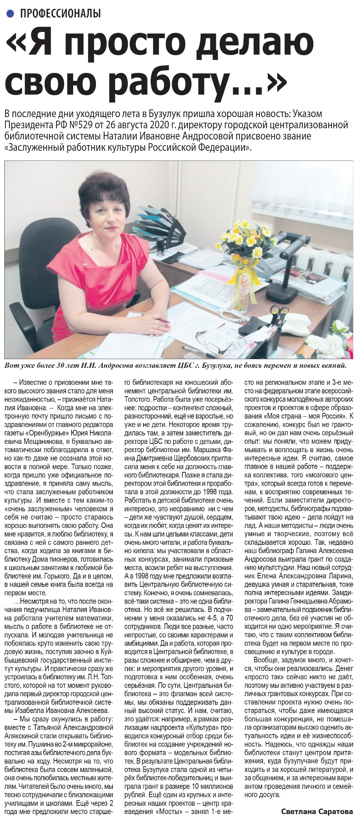Саратова С. «Я просто делаю свою работу…» / С. Саратова // Наша газета. – 2020. – 9 сентября. – С. 7.